Отпугиватель грызунов Электрокот ("Классик" и "Турбо")

- 1
- 2
- 3
- 4
- 5
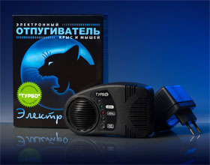
Модель "Классик":
1110 руб
Модель "Турбо":
1320 руб
- Задать вопрос о товаре

- Производитель: НПП "БИОС" Россия
- Режим работы: продолжительный,без ограничений.
- Площадь действия: "Классик" - 200 кв.м. "Турбо" - 400 кв.м
- Угол распространения сигнала: 110 градусов
- Напряжение сети: 220В
- Гарантия: 12 месяцев
- Инструкция: Скачать
- Отзывы о товаре на Otzovik.ru:: смотреть

Изображения ( Нажмите для увеличения )
- 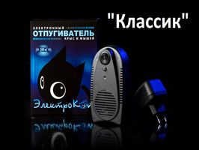
Описание товара
НА ДАННЫЙ МОМЕНТ ЗАКАЗЫ НА ОТПУГИВАТЕЛИ ПРИНИМАЮТСЯ ТОЛЬКО НА НАШЕМ ОСНОВНОМ САЙТЕ!!! >>> NPOBIOS.RU
Для покупки отпугивателя Вам необходимо перейти по ссылке на наш основной сайт http://www.npobios.ru/goods/electrocat-2
Отпугиватели грызунов ВНИМАНИЕ! Цены указаны розничные! Для покупки ультразвукового отпугивателя мышей и крыс оптом и просмотра оптового прайс-листа нажмите в шапке сайта кнопку "прайс-лист". "Электрокот - Классик" и "Электрокот - Турбо" предназначены для использования в быту для борьбы с грызунами (крысами, мышами и т.д.) посредством воздействия на них акустическими колебаниями различной частоты. Он может быть использован в бытовых и офисных помещениях, а также в хранилищах зерна и других помещениях для хранения продуктов:складах,трюмах кораблей, торговых предприятиях.
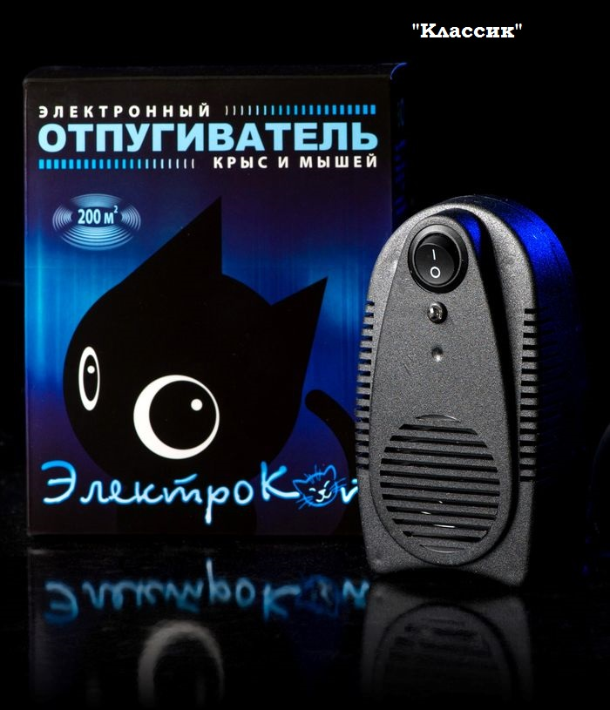

Технические параметры:
Модель устройста: | Площадь действия: | Акустическое давление | Цена:
"Электрокот - Классик" | до 200 кв. метров | 110 Дб | 1110 руб.
"Электрокот - Турбо" | до 400 кв.метров | 120 Дб. | 1320 руб.
Наши прибор выпускаются в соответствии с ТУ-6398-005-77934300-2005, предназначены для борьбы с крысами, мышами посредством воздействия на них акустическими колебаниями непрерывно изменяющейся частоты и обладает следующими характеристиками:
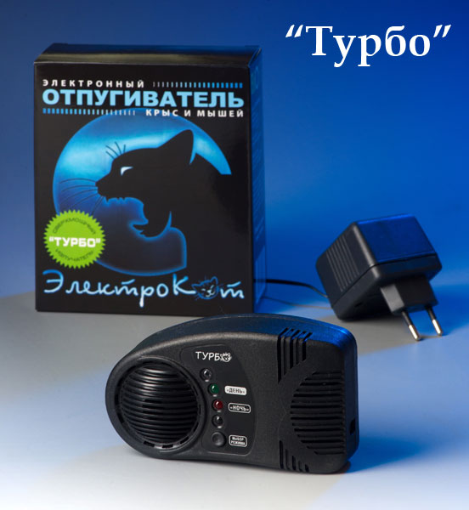
Площадь эффективного действия: от 200 до 400 кв.м (в зависимости от модели)
Угол распространения сигнала: 110 градусов
Потребляемая мощность: не более 5 В
Гарантия: 12 месяцев
Частота ультразвука в режиме «День»: от 17—20 до 50—100 кГц
Частота ультразвука в режиме «Ночь»: от 5—8 до 30—40 кГц
Режим работы: продолжительный,без ограничений.
Средняя наработка на отказ: 5000ч;
При соблюдении правил эксплуатации, оговоренных в инструкции, электронный отпугиватель грызунов «ЭлектроКот» безопасен для людей и домашних животных
(За исключением хомяков и морских свинок - их нахождение в зоне действия прибора нежелательно).

Как осуществляется борьба с грызунами:
В данном устройстве использован генератор непрерывно изменяющихся звуковых и ультразвуковых частот. Для усиления воздействия на вредителей, кроме акустического сигнала в данном отпугивателе использован также световой эффект. Подобное воздействие неблагоприятно сказывается на грызунах, лишает их возможности взаимодействия с соплеменниками, парализует физиологическую активность. Ультразвуковой отпугиватель «ЭлектроКот» способен вызвать у грызунов чувство тревоги, испуга, страха и вынуждает покинуть территорию постоянного обитания.

Как использовать отпугиватель:
Устройство подключается к электрической сети 220В сетевым шнуром.
Конструкция «Электрокота» предусматривает два режима работы: «День» и «Ночь». Эти режимы включаются кнопкой на корпусе устройства.
В режиме «День» «ЭлектроКот» излучает акустические колебания только в ультразвуковом диапазоне.
Этот режим лучше использовать, когда в зоне действия прибора находятся люди. Ультразвук не воспринимается человеческим ухом и поэтому не вызывает у людей ощущения дискомфорта. А грызуны слышат его очень хорошо.
В режиме «Ночь» «ЭлектроКот» излучает акустические колебания в ультразвуковом и звуковом диапазоне.
Оба режима сопровождаются прерывистым свечением сверхяркого светодиода. Этот светодиод в полной темноте своими световыми вспышками также воздействует на психику грызунов. Комплексное воздействие звука и света очень эффективно.

При установке отпугивателя следует руководствоваться следующими факторами:
1. Ультразвуковые волны хорошо отражаются от твердых материалов и покрытий (дерево, бетон, стекло и т.д.) и поглощаются мягкими материалами (шторы, ковровые покрытия, продукция хранящаяся в мягкой таре и т.д.)
2. Cквозь стены, перегородки, стекла ультразвук не проникает, а объем помещения заполняется ультразвуковым излучением за счет многократного отражения от твердых поверхностей, именно поэтому он более эффективен в замкнутых помещениях.
3. Место установки отпугивателя не должно быть загорожено различными предметами, препятствующими излучению.
4.Рекомендуемая высота расположения отпугивателя не менее 0,3 м.
5.Ультразвуковой отпугиватель грызунов при желании можно закрепить на стене.

Примечание:
Результаты многочисленных наблюдений показали, что грызуны, облучаемые ультразвуковым сигналом, испытывают нарастающий стресс и покидают облучаемое помещение. Срок ухода до 4 недель. Он зависит от численности, вида популяции и от интенсивности облучения. Следует помнить, что новорожденные мышата и крысята глухи в течении 14 дней после рождения и звук не влияет на них в этот период. Также следует иметь ввиду, что кажущееся увеличение количества грызунов в первые дни после начала работы отпугивателя грызунов «ЭлектроКота» объясняется тем, что под влиянием стресса они теряют инстинкт самосохранения и не прячутся при появлении человека. Но грызуны не выдерживают длительного воздействия ультразвуком и покидают помещение в течение нескольких недель.
Для исключения их возврата или появления новых отпугиватель следует включать на 2-3 дня еженедельно.

Гарантийные обязательства:
«ЭлектроКот» выпускается в соответствии с ТУ-6398-005-77934300-2005. При соблюдении правил эксплуатации и хранения изготовитель гарантирует безотказную работу в течение 12 месяцев со дня продажи,а при отсутствии штампа торгующей организации - со дня изготовления. Срок службы устройства 10 лет с даты выпуска.
В течение гарантийного срока предприятие-изготовитель безвозмездно ремонтирует или заменяет изделие. Замена производится так же и по месту приобретения. Гарантия не распространяется на аппараты, имеющие видимые повреждения корпуса.
На ремонт неисправные аппараты вместе с паспортом и пояснительной запиской отправляются почтой по адресу: 214000, г. Смоленск, а/я-21 , НПП «БИОС"
Отзывы:
- Автор: Посетитель | 30.03.2018
Прибор пищит как недорезанный. В бесшумном режиме давление ультразвука крайне мало.
- Автор: Посетитель | 26.09.2016
использовал на даче с понедельника по пятницу круглый год, со своей функцией справляется на отлично - мыши ушли через неделю использования. Прибор проработал ровно год. После него пробовал еще два разных отпугивателя - результат не впечатлил. Буду снова Э-Кота брать, надеюсь подольше поработает.
- Автор: Посетитель | 01.03.2016
Впервые с такими приборами столкунулся на производстве, у нас на складе установили ультразвуковой отпугиватель грызунов sititek 360. Но он рассчитан на 500 кв.м, мне в квартиру такая мощность не нужна, поэтому довольствовался Электрокотом Классик. Доволен.
- Автор: Посетитель | 23.01.2016
Здравствуйте! Скажите пожалуйста не побегут ли крысы в дом, если мы этот прибор будем устанавливать в сарае? Или нам лучше купить 2 электрокота, чтобы поставить в сара и дом? Спасибо!
- Автор: Посетитель | 09.09.2015
У меня вопрос. Боюсь оставлять прибор на 20часов,нагревается блок ,жаль если сгорит или сломается ,все–таки не 5 рублей стоит. Либо пока меня нет ,не произойдет ли с ним что-то? Были ли случаи возгорания? С какими перерывами можно/нужно включать/выключать (по мере его нагревания) ? Спасибо.
- Автор: Посетитель | 09.09.2015
Здравствуйте. В доме нет грызунов ,они прогрызли бетонный пол ,и живут под ламинатом,пытаются в дом пробраться ,решила купить ваш аппарат,на 400ка.,раскидала на всякий случай отравы ,Первый день нормально все было ,но четвертый день,они как с ума сошли,грызут везде ,в разных комнатах,скорее всего гнездо было.Поэтому надеюсь ,как написано,малыши 2 недели глухие.Так что буду ждать ,еще неделю.если не уйдут ,прийдется ламинат убрать ,выпустить грызунов,и поубирать их от туда.А вообще конечно ,звук громкий ,голова лопается.
- Автор: Посетитель | 20.07.2015
Прибор работает у друга.Отзывы весьма положительные,грызуны ушли даже из гаража расположенного в пяти метрах от дома.Место установки-дома в подполе.
- Автор: Посетитель | 12.05.2013
Озадачился приобретением приборов и в поисковике увидел Ваше предложение, которое меня устроило.Пользуясь случаем поздравляю Ваш коллектив с Великими праздниками! Процветания Вам на долгие годы!
- Автор: Посетитель | 03.05.2013
Тоже напишу. Купил себе на дачу данный отпугиватель грызунов, включил его и уехал. Так через месяц исчезли все крысы и мыши!
- Автор: Посетитель | 06.02.2013
У нас уже есть один прибор \"Электрокот\". Мы им довольны. Узнали о вас через поиск в Интернете. Спасибо.
- Автор: Посетитель | 06.02.2013
Электрокот вещь! Мышей уже два месяца нет. Рекомендую. Только по почте долго идет.
- Автор: Посетитель | 14.12.2012
Замечательный прибор. Мыши ринулись за пределы дома, невзирая на мороз на улице. Живём в Хабаровске, дом сталинка с деревянными перекрытиями.
- Автор: Посетитель | 13.11.2012
Здравствуйте, очень жду ваш аппарат для отпугивания мышей и крыс,каждую осень страдаем от полчища мыщей.О вас узнала из выпуска журнала \"Приусадебное хозяйство\".
- Автор: Посетитель | 05.11.2012
Прибор работает!Избавил от многих проблем.На складах и в магазине мышей теперь нет!
- Автор: Посетитель | 10.10.2012
Ваш \"Электрокот\" работал у меня на даче 3года без перерыва и зимой и летом.В инструкции написано что работает только при t -10гр.У меня работал и при 30.Спасибо за такой отличный прибор.Ваш сайт нашла по Вашим координатам на приборе.

